Klustron 对比社区版PostgreSQL之PostGIS性能及扩展性测试

**注意**：

 如无特别说明，文中的版本号可以使用任何已发布版本的版本号代替。所有已发布版本详见：<http://doc.klustron.com/zh/Release_notes.html>

**本文目标：**

Klustron数据库是存算分离的分布式架构，相比于普通的社区版PostgrSQL数据库，拥有更好的弹性计算性能和扩展性，本文通过使用网上公开的纽约出租车数据，将其分别装载到Klustron环境和社区版PostgreSQL环境，运行一些典型的分析型SQL，获得性能对比结论。

另外，由于Klustron本身的架构支持计算性能的水平扩展，所以，在业务需要时，可以灵活方便的水平扩展计算能力和存储容量，相比于社区版PostgreSQL只能单体垂直扩充单机的做法，在整体吞吐能力和存储容量上有绝对的优势。

**测试环境一: (Klustron)**

|  |  |  |
| --- | --- | --- |
| 节点类型 | IP | 端口 |
| 计算节点 | 192.168.0.19 | 47001 |
| Shard1主节点 | 192.168.0.21 | 57007 |
| Shard2主节点 | 192.168.0.19 | 57003 |
| Shard3主节点 | 192.168.0.20 | 57005 |
| XPanel | 192.168.0.19 | 40180 |

运行环境，3台测试服务器配置相同：CentOS 8.5 Linux 64位，AMD Ryzen 9 7950X 16-Core(32线程), MEM: 128G, 存储：SSD 2T （M.2 SSD PCIE 4 固态）

PostGIS: 3.3.4

**测试环境一: (PostgreSQL 11)**

|  |  |  |
| --- | --- | --- |
| 节点类型 | IP | 端口 |
| 单机 | 192.168.0.21 | 5432 |

运行环境：CentOS 8.5 Linux 64位，AMD Ryzen 9 7950X 16-Core(32线程), MEM: 128G, 存储：SSD 2T （M.2 SSD PCIE 4 固态）

PostGIS: 3.3.5

1. **性能测试对比**
   1. 测试环境调优

为了确保测试过程中能发挥机器的资源配置性能及提升测试结果，我们在Klustron和PostgreSQL初始安装完成后，都对相关的参数做了适当的调整，如下所示：

Klustron:

计算节点：

shared_buffers='32GB';

statement_timeout=600000000;

mysql_read_timeout=360000;

mysql_write_timeout=360000;

mysql_interactive_timeout=360000;

mysql_connect_timeout=100000;

mysql_wait_timeout=360000;

lock_timeout=360000000;

log_min_duration_statement=120000000;

effective_cache_size = '8GB';

work_mem = '1GB';

wal_buffers='64MB';

autovacuum=false;

metadata_connect_timeout=100000 ;

metadata_read_timeout=100000 ;

metadata_write_timeout=100000 ;

存储节点：

innodb_buffer_pool_size=32*1024*1024*1024;

lock_wait_timeout=3600;

innodb_lock_wait_timeout=3600;

fullsync_timeout=1200000;

enable_fullsync=false;

innodb_flush_log_at_trx_commit=0;

sync_binlog=0;

max_binlog_size=1*1024*1024*1024;

net_read_timeout=3600 ;

net_write_timeout=3600 ;

thread_pool_queue_congest_req_timeout=3600 ;

rocksdb_lock_wait_timeout=3600 ;

delayed_insert_timeout=3600 ;

connect_timeout=3600 ;

delayed_insert_timeout=3600 ;

innodb_lock_wait_timeout=3600 ;

mysqlx_connect_timeout=3600 ;

mysqlx_read_timeout=3600 ;

mysqlx_write_timeout=3600 ;

mysqlx_wait_timeout=3600 ;

说明：因测试条件有限，存储节点3个分片的备节点都与主节点共享了同样的机器，为消除资源争用的影响，3台测试机器上的存储备节点都已通过XPanel操作，实施了禁用。

PostgreSQL:

shared_buffers='32GB';

statement_timeout=600000000;

lock_timeout=360000000;

log_min_duration_statement=120000000;

effective_cache_size = '8GB';

work_mem = '1GB';

wal_buffers='64MB';

autovacuum=false;

* 1. 测试数据准备：（NYC Taxi Data）

访问：<https://github.com/toddwschneider/nyc-taxi-data/tree/master> 此链接包含了纽约出租车数据的数据装载入库脚本，同时，脚本中也包含了数据下载的链接，按README的说明，对Klustron 和PostgreSQL装载同等数量的数据(数据区间：2019-01 至 2022-11)，为测试做准备，数据准备情况如下：

Klustron:

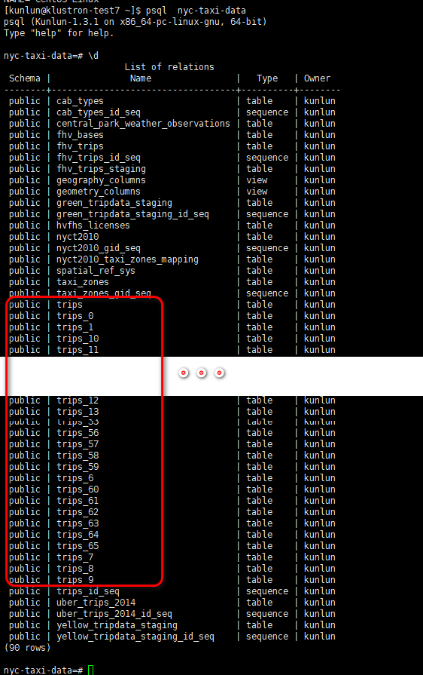

因为Klustron存储有3个分片，故对trips表设计了64个分片，分区表的名字从trips_0至trips_65，数据均匀的分布在3个分片存储的64个分区中，总记录数为1.7亿多行，如下:

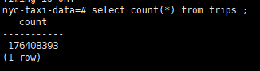

PostgreSQL:

因为该数据库为单机环境，故trips表不再设计分区，直接单表装载，数据情况如下：

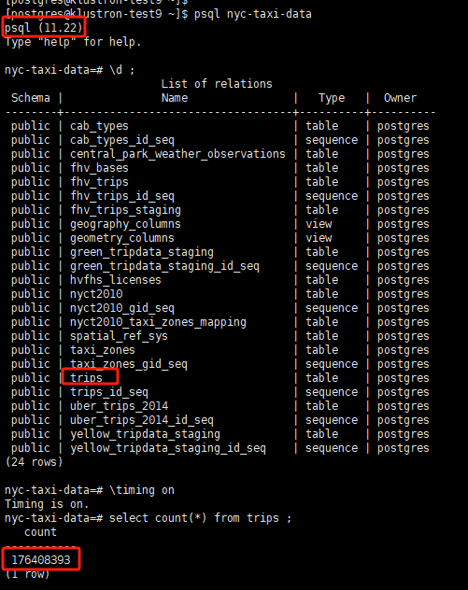

备注：在测试之前，对两个环境中的trips表和及相关的分区已做分析，生成统计信息，确保优化器会生成最优的执行计划。

* 1. 性能测试对比

Q1: SELECT cab_type_id, count(*) FROM trips GROUP BY cab_type_id;

Q2: SELECT passenger_count, avg(total_amount) FROM trips GROUP BY passenger_count;

Q3: SELECT passenger_count, to_char(pickup_datetime,'yyyy-mm') AS month, count(*) FROM trips GROUP BY passenger_count, month;

Q4: SELECT passenger_count, to_char(pickup_datetime,'yyyy-mm') AS month, round(trip_distance) AS distance, count(*) FROM trips GROUP BY passenger_count, month, distance ORDER BY month, count(*) DESC;

测试结果：

|  |  |  |  |
| --- | --- | --- | --- |
| 测试SQL | Klustron | PostgreSQL | 备注 |
| Q1 | 8675.400 ms (00:08.675) | 8463.534 ms (00:08.464) |  |
| Q2 | 17172.498 ms (00:17.172) | 14691.999 ms (00:14.692) |  |
| Q3 | 37660.244 ms (00:37.660) | 54098.246 ms (00:54.098) |  |
| Q4 | 47369.528 ms (00:47.370) | 87856.314 ms (01:27.856) |  |

从上述测试结果可以看观察到，在初始简单的SQL测试中，Klustron与PostgreSQL并没有太大的性能差异，但随着SQL 复杂度的提升，Klustron分布式架构的性能明显发挥了作用，与社区版PostgreSQL拉开了明显的差距，可以推断，随着数据量的进一步上升和SQL复杂度的提升，Klustron将发挥比社区版PostgreSQL能存更多数据，跑得更快的优势。

【END】